后端要求（非完全）
2017.7.23

前言：
因为两个人学的语言不通，我也不好再让你们去学还有一种语言，现在我的打算是，你们先在数据库通信上用你们自己学的语言，之后在别的方面用比较大众的语言，这样子方便在网上找相应的解决方案，加快开发速度。

网站主要内容：
二手物品交易（可按照咸鱼的内容来及进行开发，主要改进是距离与可靠性，网站以学生为主要用户，交易地区主要是本校，交易方式主要是当面交易保证交易的真实性）。

需要学习：
AJAX、数据库操作、网站通信（这部分我还不清楚需要学习什么，需要你们自己学习，AJAX也是属于这部分的，但我不清楚他的功能是否足够强大）

服务器要求功能：
登陆界面信息与服务器的交互（包含密码验证等基本内容，获取登陆人所在地区/学校并将该地区/学校的在交易商品推送给对方）、发送邮件。

用户信息：地区/学校、用户名、联系方式（电话、QQ、邮箱）、物品信息及其照片（照片最多三张1M以内）、*真实姓名（不在网站显示）。在网站完成协商后，将双方信息通过邮箱发送给对方（含联系方式、真实姓名、物品信息）

注册信息提交：对信息进行验证，我在前端已经进行验证，但可能有些人会用脚本使得一些非法信息得已提交，可能会对服务器产生破坏（2017.7.28）

登录：
1·新增第三方登录，你们可以在网上找一下，这应该有现成的simple。（2017.7.28）
2·忘记密码使用邮箱验证。具体可见各大网站的忘记密码样式（2017.7.28）
3·我之后看下记住密码使用cookie能否设置为只保存一定的时间（2017.7.28）

数据处理：
1·商品搜索（2017.8.6）
2·商品加入购物车/收藏(2017.8.6)
3·对物品的描述超出两行则用省略号修饰（2017.8.6）
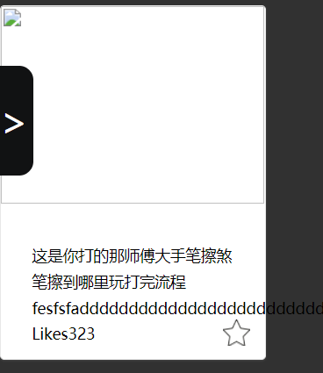
目前还不确定是从后端处理还是后端发送数据给前端，然后前端使用js对数据进行处理。（2017.8.9）
4·

